杭州师范大学《高等数学》试卷库

A类（Ⅰ）答卷 -3
班级： 学号： 姓名：
装 订 线

题号 | 一 | 二 | 三 | 四 | 五 | 总分
得分

一、单项选择题（填上正确选择支前面的字母，共18分，每小题3分）
得分
1．点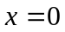是函数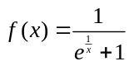的（ Ｂ ）。
A. 可去间断点 B.跳跃间断点 C. 无穷间断点 D. 振荡间断点
2．设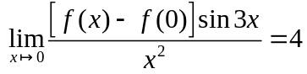，则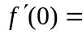 ( D )。
A．3 B. 4 C. 0 D. 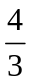
3．设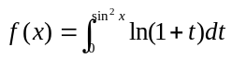，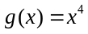，当时，是的( A )。
A．同阶但不等价无穷小 B．等价无穷小
C．低阶无穷小 D．高阶无穷小
４．设在[0，1]上，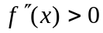，则下列不等式成立的是（ A ）。
Ａ.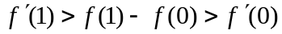 B.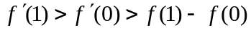
C. 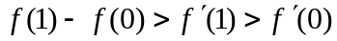 D.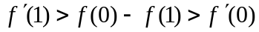
5．设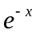是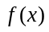的一个原函数，则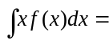（ C ）。
A．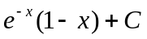 B．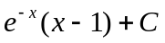 C．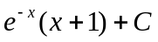 D．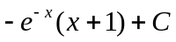
6．下列反常积分发散的是（ Ｃ ）。
A．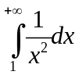 B. 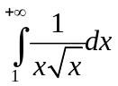 C. 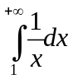 D. 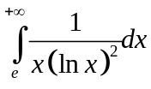

得分
二、填空题（共24分，每小题3分）
7．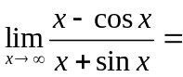 １ 。
8．若直线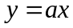与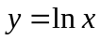相切，则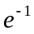。
9．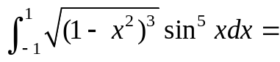 ０ 。
10．设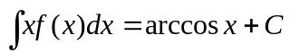，则＝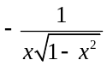。
11．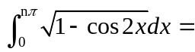 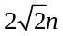。
12．微分方程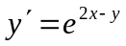的通解为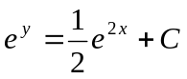。
三、解答题：（共36分，每小题6分）
13．求极限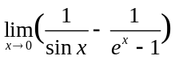。
得分
解：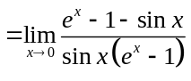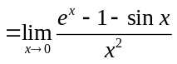
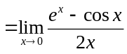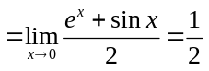 （6分）
14．设方程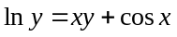确定函数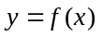，求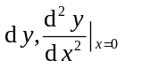。
解：，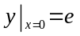
两边对x求导，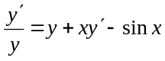，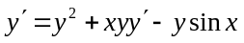
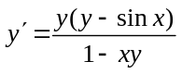，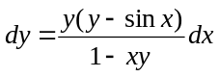 （4分）
将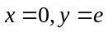，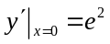代入，得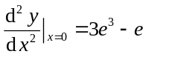 （6分）
15．设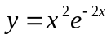，求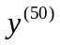。
解：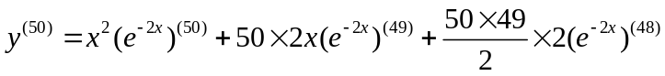
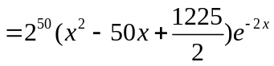． （6分）
16．求不定积分：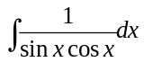。
解：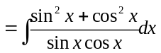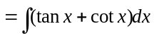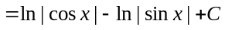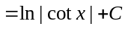（6分）
17．求定积分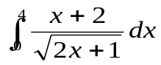。
解：设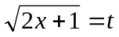，则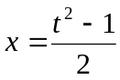，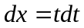 2分
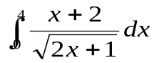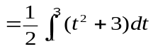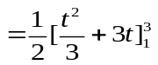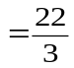 6分
18．求微分方程的通解：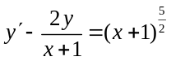。
解：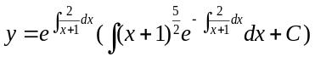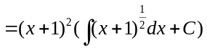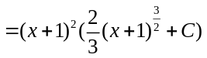
所以，方程的通解为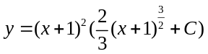，（Ｃ为任意实数） ６分
得分
四、综合题（共16分，每小题8分）

19．求抛物线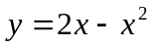与轴所围成的图形面积及其绕轴旋转所成的旋转体体积。
解：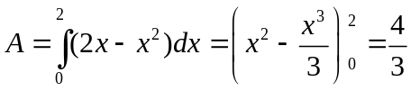 ４分
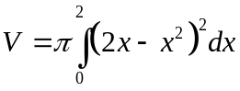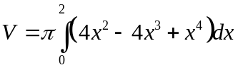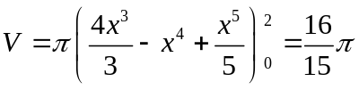． ８分
20．设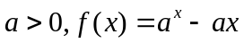在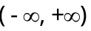内的驻点为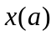，问a为何值时，最小，并 求出最小值。
解：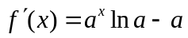，令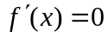，得驻点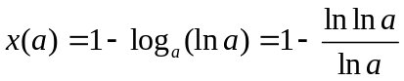 3分
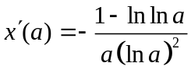，令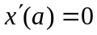，得唯一驻点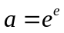 6分
且当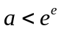时，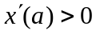，当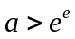时，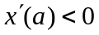，所以当时，取得最小值。
最小值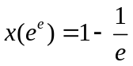 8分

得分
五、证明题：（共12分，每小题6分）
21．证明不等式： 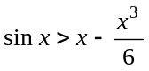（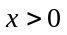）。
证明：令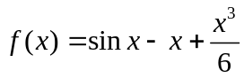，则在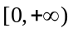上连续可导，且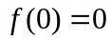， 2分
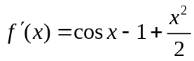，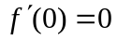
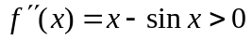， （） 4分
所以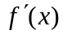为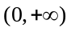上的单增函数，当时，有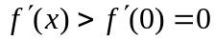。
所以为上单增函数，当时，有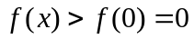
即， 6 分
证毕。
22．设 在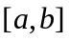上连续，在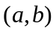内可导，且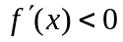，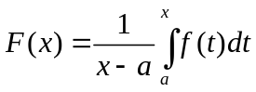，
证明：在内为减函数。
证明：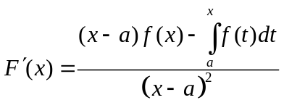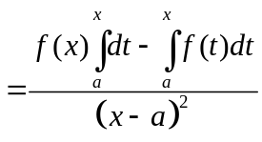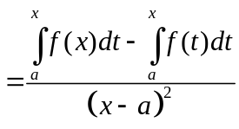
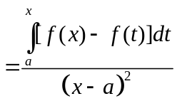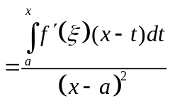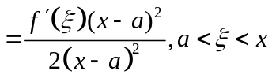
由题意，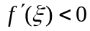，得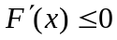
所以在内为减函数。 6分

